由于格式问题此试题可能会出现乱码的情况
为了方便您阅读请点击右上角的全屏查看
2018张家口市中考物理冲刺试题
一、选择题（每题2分，共32分）
1.我们教室中一只普通日光灯管正常发光时通过的电流约为（ ）
A．200 A B．20 A C．0.2 A D．20 mA
2.下列四组物质中，都属于绝缘材料的是（ ）
A．塑料、橡胶、陶瓷 B．水银、大地、海水
C．人体、玻璃、塑料尺 D．湿木材、陶瓷、油
3.下列几个生活场景中，通过做功改变物体内能的是（ ）
A．冬天晒太阳，身体感到暖和 B．冬季对着手“哈气”，手感到暖和
C．冬天搓手，手感到暖和 D．冬天围着火炉取暖，身体感到暖和
4.将几只相同的小灯泡串联后接入电路，闭合开关后，发现只有一只小灯泡不亮，其他灯泡都亮着。则这只小灯泡不亮的原因可能是（ ）
A．电路中某处发生了断路 B．此灯泡两端被短路了
C．此灯泡的灯丝已烧断了 D．开关接触不良
5.若两个物体之间发生了热传递，则热量是由（ ）
A．比热容大的传递给比热容小的 B．热量多的传递给热量少的
C．温度高的传递给温度低的 D．内能大的传递给内能小的
6.（张家口中考物理）下面的几种叙述中，属于并联电路特征的是（ ）
A．电路中每一处的电流都相等 B．电路中任何一处断开都会引起断路
C．各条支路两端的电压都相等 D．电路上各部分电压之和等于总电压
7.我市部分区域已使用天然气作燃料了，使用天然气除了能减小环境污染外，还因为（ ）
A．它具有较大的热值 B．它具有较低的沸点
C．它具有较大的比热容 D．它具有较高的凝固点
8.甲、乙两只白炽灯标有“220V、40W”和“36V、40W”，当两灯正常发光时，下列说法正确的是（ ）
A．甲比乙亮，因为甲的电压高 B．乙比甲亮，因为乙的电阻小
C．乙比甲亮，因为乙的电流大 D．两灯一样亮，因为两者功率相同
9.一个导体，当两端的电压为1.5V时，通过导体的电流为0.3A，若流过导体的电流变为0.9A时，导体两端的电压和此时导体的电阻分别为（ ）
A． 4.5V 5Ω B．1.5V 15Ω
C．1.5V 2.5Ω D．4.5V 15Ω
10.下列说法中不正确的是（ ）
物质 | 比热容/[J/(kg·℃)－] | 物质 | 比热容/[J/(kg·℃)－]
水银 | 0.14×103 | 沙石 | 0.92×103
水 | 4.2×103 | 冰 | 2.1×103
A．制作体温计常用水银做介质，原因之一是水银的比热容小
B．北方楼房中的暖气用水做介质，利用了水的比热容大的特性
C．由于水比沙石的比热容大，所以内陆地区的昼夜温差比沿海地区大
D．由于水比冰的比热容大，所以冷却食品时0oC的水比0oC的冰效果好

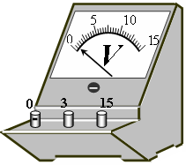
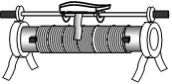
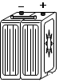
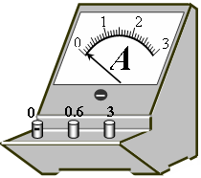

11.如图1所示的实物电路中，开关闭合后，滑片P向右移动的过 程中，电流表、电压表示数及灯泡的亮度变化情况是（ ）
图1
A．电流表示数变大，电压表示数变大，灯泡变暗
B．电流表示数变大，电压表示数变小，灯泡变亮
C．电流表示数变小，电压表示数变大，灯泡变暗
D．电流表示数变小，电压表示数变小，灯泡变亮
12.给你两根长度相同但横截面积不同的镍铬合金线、一个电源、一块电流表、一只滑动变阻器、一个开关、若干根导线，现需要研究的课题有：①导体的电阻跟它的横截面积的关系；②导体的电阻跟它的长度的关系；③导体的电阻跟它的材料的关系。用上述实验器材，可以完成的研究课题是（ ）
A．只有① B．只有② C．①和② D．①②和③
13.两个电阻R1和R2串联接在电路中，用同一个电压表分别测量电阻R1、R2的两端电压时，发现电压表指针的偏转角度相同，则下列说法正确的是 （ ）
A．电阻R1和R2的两端电压一定相等
B．R1和R2的阻值大小一定不相等
C．通过电阻R1和R2的电流大小可能不相等
D．电流通过电阻R1和R2所做的功大小可能相等
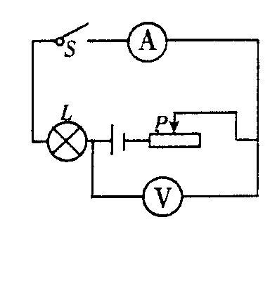
14.（张家口中考物理）如图2所示的电路中，电源电压保持不变，开关S闭合后，调节滑动变阻器滑片P的位置，当灯泡L恰好正常发光时，电流表A的示数为0.5A，电压表V的示数为2V。则关于该电路，下述判断正确的是（ ）
图 2
A．电源电压是2V
B．灯泡的额定功率是1W
C．若滑片再向右运动，灯泡有可能被浇毁
D．若滑片再向左运动，A表示数将减小，V表示数将增大
15.一个电热器电阻为R，当它两端电压为U，通电时间为t时，放出的热量为Q，若要使它放出4 Q的热量，下列方法正确的是（ ）
A．电阻R不变，电压U不变，通电时间t变为原来的2倍
B．电阻R减半，电压U增大1倍，通电时间t不变
C．电阻R不变，电压U增大1倍，通电时间t不变
D．电阻R减半，电压U不变，通电时间t不变
16.为体现低碳经济的理念，上海世博会充分利用太阳能发电技术，其主题馆屋面太阳能板的面积达3×104m2，年发电量3×106 kW·h．若这些电能由火力发电站提供（煤的热值为3×107J／kg，煤完全燃烧释放的内能转化为电能的效率是30%），则仅此一项每年可节约煤炭的质量为（ ）
A．1.2×105kg B．1.2×106kg C．3.6×105kg D．2.0×104kg
二、填空与简答题 (每空1分,共17分)
17.在夏季，鲜花开遍城市的大街小巷，人们在街上散步时能闻到花香，这种物理现象叫做 ，它说明了 ；将两个铅柱底面削平、削干净，紧压后它们“粘”在一起很难被拉开，是因为 ；水的比热容是4.2×103J/（kg•℃），它表示的物理意义是
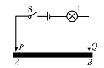
。
图3
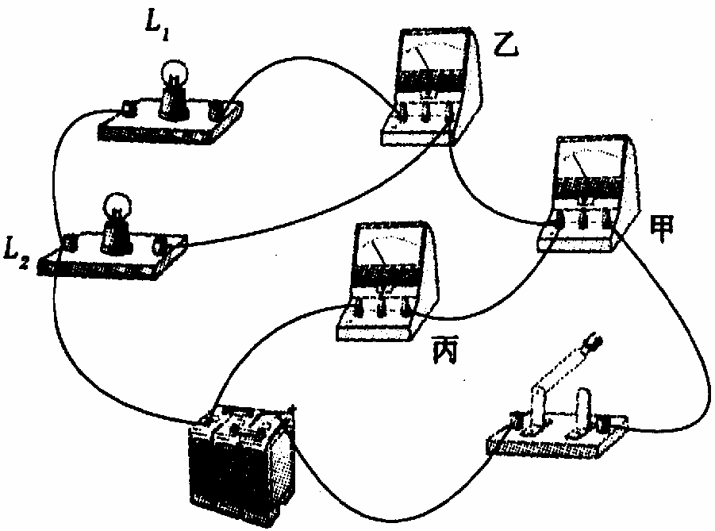
18.小明用两节干电池和一只小灯泡连成了如图3所示的电路，用来探 究铅笔芯AB的导电性。闭合开关S后，发现小灯泡Ｌ能发光，这说明铅笔芯是 （填“导体”或“绝缘体”）当滑片P向右移动时，灯泡亮度增加，说明铅笔芯接入电路的电阻 （填“变大”、“变小”或“不变”），这个实验说明导体的电阻跟导体的 有关，在其它条件相同的情况下，导体越 ，电阻越大。
图4
19.小明用三个电表(电压表或电流表)、两个小灯泡、开 关、导线及电源连接成如图4所示的电路进行实验．闭合开关后，两灯泡均发光，小明记录的三个电表的读数为： 6V、1.5 A、0.5A。则甲表的读数为 ，乙表的读数为 ，丙表的读数为 。
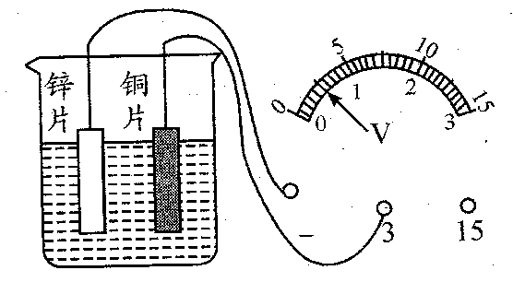
20.如图5所示，在烧杯中加些盐水，然后将连在电压表 上的铜片和锌片插入盐水中，这样就制成了一个电池。观察电压表指针的偏转与接线可知：这个电池的电压是 V， 片是它的正极。
图5
21.电能表是用来测量 的仪表。小明家的电能表上标有 “3000r／(kw·h)”字样，当他家60W的灯泡正常工作半小时时，电能表上的转盘转过
r。
22.在探究电路连接的实验中，小明用电压表测出两灯泡两端的电压相等，因此他得出结论：这两只灯泡一定是并联的。小明的结论正确吗 （填“正确”或“不正确”）。为了进一步弄清两灯泡的连接情况，请你帮小明想个办法。你的办法是
。
三、（张家口中考物理）作图题（5分）
23.按要求作图
（1）在如图6甲所示的方框内分别填入小灯泡和电流表的元件符号，使电路能正常工作。
（2）按照如图6乙所示电路图将图12丙中的实物连成电路（导线不能交叉）。
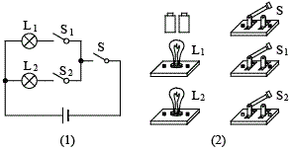
乙
甲
丙
图6

四、实验探究题（30分）
V
A
R
R₁
S
n
m
图7
24.（8分）小明在探究电流与电阻关系的实验中，采用了如图7所示的电路图，实验中他选用的定值电阻分别是5Ω、10Ω、15Ω，电源由两节新的干电池组成，滑动变阻器的阻值范围是0～15Ω。
（1）连接电路时，开关应处于 状态，闭合开关前，滑动变阻器的 滑片应处在 。
（2）李明在实验过程中始终保持滑动变阻器的滑片位置不变，先后在m、n间换上5Ω、10Ω
和15Ω的电阻，并记录电流表的示数。他这样操作是否错误，原因是
。
（3）正确操作应是每次更换电阻、闭合开关后，首先应
，然后再记录电流表的示数。
（4）通过分析实验数据，你能得到的结论是 。
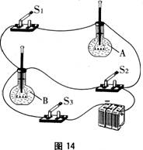
25.（张家口中考物理）（6分）老师在组织同学们“比较两种液体比热容的大小”实验中，提供了装有液体、发热电阻丝和温度计的烧瓶（各烧瓶完全相同；各烧瓶中的液体种类不同、质量相同；各烧瓶中的发热电阻丝完全相同）若干，其它器材任选。以下是小明的实验进程，请你帮他把空填写完整。
图8
（1）小明选用的两个烧瓶中分别装有A、B两种液体，选用的其他 器材及实物连接图如图8所示。给A、B两种液体加热时，小明先闭合S1和S2，后闭合S3，一段时间后，断开S3。这样操作可保证加热时间 ，其目的是使两种液体 。通过观察，发现A液体中温度计示数的变化量大，则 液体比热容大。
（2）小明将装有A液体的烧瓶换成装有C液体的烧瓶，将装有B液体的烧瓶换成装有D液体的烧瓶。其他器材及实物连接关系不变，又做了一次实验。他先闭合S1和S2，后闭合S3，发现C液体温度升高得快，一段时间后，断开S1，同时记下C液体中温度计示数的变化量△t。又过了一段时间，当D液体中温度计示数的变化量也等于△t时，断开S2。因为 液体加热时间短，所以 液体比热容小。
A
S₁
S₂
S₃
R_{X}
图 9
26.（8分）小明准备测一个未知电阻Rx的阻值。在所需实验器材中发现电压表坏了，滑动变阻器的阻值变化范围是0~20Ω，电源电压未知但恒定。于是他设计了如图9所示的实验电路。
（1）当S1、S3闭合时， （填“能”或“不能”）将滑动变阻器的滑片调至最左端，理由是： 。
（2）请按他设计的电路图写出测定未知电阻Rx的实验步骤：
。
（3）用所测量的物理量，写出Rx的数学表达式： 。
27.（8分）测定“小灯泡的电功率”的实验中，已知电源电压为6V，小灯泡的额定电压为2.5V，小灯泡的电阻约为10Ω，滑动变阻器上标有“20Ω、1A”字样．如图10所示是小明没有连接完的实物电路。
（1）请你用笔画线代替导线，将实物电路连接完整。
（2）实验中，小明连接好电路后，闭合开关，移动滑片，发现小灯泡始终不亮，且电压表有示数，电流表无示数，则故障的原因可能是 。
（3）故障排除后，闭合开关，移动滑动变阻器的滑片到某一点，电压表的示数如图11甲所示，为 V，要测量小灯泡的额定功率，应将滑片P向 端滑动（选填“左”或“右”）。
（4）当小灯泡正常发光时，电流表的示数如图11乙所示，则小灯泡的额定功率是 W。
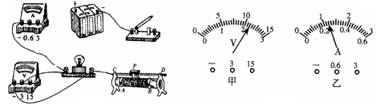
图10
图11

五（张家口中考物理）、计算题(28题6分，29题10分，共16分。写出必要的文字说明、公式及步骤。)
28.小明家用煤气灶烧水，经测量，燃烧0.6㎏的煤气，能使50㎏的水从20℃升高到80℃。已知水的比热容为4.2×103J/（㎏·℃），煤气的热值为4.2×107J／kg。求：
（1）完全燃烧0.6㎏的煤气放出的热量。
（2）水吸收的热量。
（3）煤气灶烧水的效率。

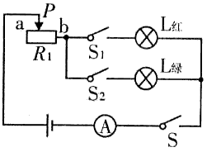
29.如图，规格为“6V、3W”的红灯和“6V 、6W”的绿灯及“18Ω 、1.5A”的滑动变阻器等元件组成了如图12所示的电路。当闭合开关S、S1、S2，且滑动变阻器的滑片P移至b端时，两灯都正常发光(电源电压不变)。问：
图 12
（1）电源电压为多少伏?
（2）两灯都正常发光时电流表的示数为多少?
（3）S、S2闭合、S1断开，电流表示数为0.25A时，滑动变阻器 连入电路的电阻为多少?
（4）该电路中最大电功率和最小电功率分别为多少?

张家口中考物理参考答案
一、选择题
1 | 2 | 3 | 4 | 5 | 6 | 7 | 8 | 9 | 10 | 11 | 12 | 13 | 14 | 15 | 16
C | A | C | B | C | C | A | D | A | D | B | C | D | B | C | A
二、填空题
17.扩散 分子在不停的做无规则运动 分子间有引力 质量为1千克的水温度升高1℃吸收的热量为4.2×103J
18．绝缘体 变小 长度 长 19. 1.5 A、0.5A、6V 20.0.5V 铜片 21.电能 90
22.不正确 拧下一个灯泡，若另一个灯泡熄灭了，则说明这两个灯泡是串联的；若另一个灯泡仍然发光，则说明这两个灯泡是并联的。
三、作图题（答案略）
四、实验探究题
24．（1）断开 阻值最大的位置
（2）错误，因为这样不能保证5Ω、10Ω和15Ω电阻两端的电压始终相等
（3）调节滑动变阻器，使电压表的示数保持不变。
（4）在电压一定时，通过导体的电流与导体的电阻成反比。
25．（1）相同 吸收相同的热量 B （2） C C
26．（张家口中考物理）（1）不能 理由：当滑片滑到最左端时电路形成了短路
（2）实验步骤：
① 将滑动变阻器的滑片调至最右端，闭合开关S1、S3，读出电流表示数I1
② 断开开关S1，再闭合开关S2，读出电流表示数I2
（3）R2=20I1/ I2
27．（1）图略 （2）灯泡处发生了断路
（3）2.2 （根据连线图填）“左”或“右” （4）0.6
五、计算题
28．解：（1）煤气燃烧放出的热量
Q放＝mq＝0.6kg×4.2×107J／kg＝2.52×107J ……………………… （2分）
（2）水吸收的热量Q吸＝c水m水（t－t0）
＝4.2×103J/(kg·℃）×50kg×（80℃－20℃）＝1.26×107J………（2分）
（3）煤气烧水的效率η＝Q吸/ Q放＝1.26×107J/2.52×107J＝50℅ ………（2分）
29．解:
（1）S、S1、S2都闭合、滑片P在b端时，两灯并联，R1＝0，
因为两灯都正常发光，所以电源电压U＝6V。 ………………………………（2分）
（2）两灯都正常发光时，A的示数为干路上的电流，
I＝I红＋I绿＝3W/6V+6W/6V=1.5A ………………………………（2分）
（3）当S、S2闭合，S1断开时，变阻器R1与L绿串联。
R绿＝U绿2/P绿＝（6V）2/6W=6Ω
总电阻R＝U/I=6V/0.25A=24Ω，
滑动变阻器连入电路的电阻R1＝R—R绿＝24Ω—6Ω＝18Ω ……………（2分）
（4）当S、S1、S2都闭合，滑片P在b端时，滑动变阻器的电阻为0，两灯并联并且两灯都正常发光，此时总电阻最小，电路中的电功率最大，Pmax=6W+3W=9W……………（2分）
当S、S1闭合、S2断开，滑片P在a端时，滑动变阻器与红灯串联，此时总电阻最大，电路中的电功率最小，此时R1＝18Ω，R红 =U红2/P红＝（6V）2/3W=12Ω
最小功率Pmin=U2/（R1＋R红）=(6V)2/(18Ω+12Ω)=1.2W ……………（2分）

